Załącznik Nr 1
do Zarządzenia nr 91/2024
Burmistrza Barwic
z dnia 10 września 2024 r.

INSTRUKCJA
BEZPIECZEŃSTWA
POŻAROWEGO

Urzędu Miejskiego w Barwicach
ul. Zwycięzców 22

Opracował:

Wrzesień 2024

SPIS TREŚCI
- Wprowadzenie ……………………………………………………………………...................3
- Podstawowe pojęcia zakresu ewakuacji i alarmowania……………………………………......3
- Charakterystyka budynku……………………………………………………………………...4
System zabezpieczenia przeciwpożarowego budynku………………………...............……....5
- Procedura ewakuacji Urzędu Miejskiego w Barwicach………………………………..……..10
Cel procedury ………………………………………………………..……………………....10
Podstawy uruchamiania procedury…………………………………………………..............10
Sposoby ogłaszania alarmu…………………………………………………………………..11
Przydział obowiązków organizacja działania………………………………….......................12
Ogólne zasady podczas ewakuacji…………………………………………………………...14
Drogi ewakuacyjne…………………………………………………………………………...15
- Zabezpieczenie prac pożarowo niebezpiecznych………………………………………….…18
- Zasady zaznajamiania pracowników z przepisami z zakresu ochrony p-poż………………....26
- Postanowienia końcowe i podstawy prawne………………………………………………….28
- Wykaz załączników…………………………………………………………………………..50

1. Wprowadzenie
Celem niniejszego opracowania jest analiza planu ewakuacji, który pomoże w zapewnieniu bezpieczeństwa na wypadek sytuacji kryzysowej. Bezpieczeństwo pracowników i potencjalnych petentów jest wyjątkowo ważne, a odpowiednie opracowanie planu pozwala na przeprowadzenie odpowiednich działań ewakuacyjnych.

2. Podstawowe pojęcia z zakresu ewakuacji i alarmowania

1. Alarm jest to sygnał przekazany głosem, osobiście lub telefonicznie, albo w inny sposób, z dowolnego źródła, informujący, że zostało wykryte zagrożenie dla zdrowia lub życia ludzi pożarem, skażeniem, katastrofą naturalną lub technologiczną, działaniami terrorystycznymi bądź innymi zagrożeniami.
2. Alarmowanie jest to działanie mające na celu natychmiastowe przekazanie sygnału do właściwych władz, służb i ludności, informującego o wystąpieniu zagrożenia wymagającego podjęcia natychmiastowego działania.
3. Ewakuacja jest to zaplanowane lub doraźne zorganizowane wyprowadzenie ludzi oraz przemieszczenie środków materiałowych z zagrożonych obiektów do wyznaczonych miejsc zbiórki ludzi i składowania sprzętu (rejonów ewakuacji).
4. Powiadamianie jest to przekazywanie, przy użyciu wszelkich dostępnych środków, określonych sygnałów lub informacji mających na celu zaalarmowanie właściwych władz i ludności o możliwości wystąpienia, wystąpieniu lub ustąpieniu zagrożenia oraz przekazanie sposobu postępowania w danym wypadku.
5. Strefa zagrożenia – miejsca, rejony, obszary, w których występują zagrożenia dla życia lub zdrowia ludzi oraz mienia i środowiska spowodowane przez naturalne katastrofy, awarie techniczne, pożary lub inne zagrożenia.
6. Warunki ewakuacji – przedsięwzięcia zapewniające możliwość szybkiego i bezpiecznego opuszczenia strefy zagrożonej lub objętej pożarem, dostosowane do liczby i stanu sprawności osób przebywających w obiekcie oraz jego funkcji, konstrukcji i wymiarów, uwzględniające także zastosowanie odpowiednich technicznych zabezpieczeń przeciwpożarowych polegających na:
- zapewnieniu dostatecznej liczby i szerokości wyjść ewakuacyjnych,
- zachowaniu dopuszczalnej długości, szerokości i wysokości przejść oraz dojść ewakuacyjnych,
- zapewnieniu bezpiecznej pożarowo obudowy i wydzieleń dróg ewakuacyjnych oraz pomieszczeń,
- zabezpieczeniu przed zadymieniem wymienionych w przepisach techniczno- budowlanych dróg ewakuacyjnych, w tym: na stosowaniu urządzeń zapobie- gających zadymianiu lub urządzeń
i innych rozwiązań techniczno- budowlanych zapewniających usuwanie dymu,
- zapewnieniu oświetlenia awaryjnego w obiektach, w których jest ono niezbędne do ewakuacji ludzi,
- zapewnieniu możliwości rozgłaszania sygnałów alarmowych, ostrzegawczych
i komunikatów głosowych poprzez dźwiękowy system ostrzegawczy w budynkach, dla których jest on wymagany.

3. Charakterystyka budynku
Nazwa obiektu, lokalizacja, opis ogólny budynku
Budynek Urzędu Miejskiego jest budynkiem trzykondygnacyjnym, podpiwniczony zlokalizowanym
w Barwicach przy ulicy Zwycięzców 22. Konstrukcja tradycyjna murowana, kryty dachówka ceramiczną.
Na zewnątrz z budynku prowadzą trzy wyjścia ewakuacyjne .W budynku znajdują się dwie klatki schodowe. Budynek zaliczany do Kategorii Zagrożenia ludzi ZL III.
Główny wyłącznik prądu zlokalizowany jest po prawej stronie za głównymi drzwiami wyjściowymi.
W budynku może przebywać 45 pracowników i około 200 petentów.
Budynek wyposażony jest w następujące instalacje:
- wodno – kanalizacyjną z wewnętrzną siecią hydrantową,
- elektryczną,
- odgromową,
- telefoniczną,
- komputerową,
- centralnego ogrzewania.
Powierzchnia użytkowa - 247,25 m²
Kubatura – 1 866,37 m³.

System zabezpieczenia przeciwpożarowego budynku
Instalacje i urządzenia powinny być dobrane stosownie do funkcji budynku i występujących w nim zagrożeń. Powinny być one użytkowane i utrzymywane w stanie zgodnym z warunkami technicznymi,
w szczególności być poddawane okresowym przeglądom i konserwacji.
Zgodnie z § 180 rozporządzenia Ministra Infrastruktury z dnia 12 kwietnia 2002 r. w sprawie warunków technicznych, jakim powinny odpowiadać budynki i ich usytuowanie instalacja i urządzenia elektryczne, przy zachowaniu przepisów rozporządzenia, przepisów odrębnych dotyczących dostarczania energii, ochrony przeciwpożarowej, ochrony środowiska oraz bezpieczeństwa i higieny pracy, a także wymagań Polskich Norm odnoszących się do tych instalacji i urządzeń, powinny zapewniać min. ochronę przed porażeniem prądem elektrycznym, przepięciami łączeniowymi i atmosferycznym, powstaniem pożaru, wybuchem i innymi szkodami.
- Przeciwpożarowy wyłącznik prądu
Przeciwpożarowy wyłącznik prądu, odcinający dopływ prądu do wszystkich obwodów,
z wyjątkiem obwodów zasilających instalacje i urządzenia, których funkcjonowanie jest niezbędne podczas pożaru, należy stosować w strefach pożarowych o kubaturze przekraczającej 1000 m³ lub zawierających strefy zagrożone wybuchem.
Przeciwpożarowy wyłącznik prądu powinien być umieszczony w pobliżu głównego wejścia do budynku i odpowiednio (zgodnie z Polską Normą) oznaczony.

- Przeciwpożarowe zaopatrzenie w wodę
Zaopatrzenie wodne do celów gaśniczych stanowią hydranty zewnętrzny podziemny miejskiej sieci wodociągowej zlokalizowany przy ulicy Zwycięzców przy budynkach Urzędu nr 22 Ponadto w budynku Urzędu znajduje się wewnętrzna sieć hydrantowa:
- w budynku hydranty wewnętrzne o średnicy przewodów ( DN ) 25 mm, na których zainstalowane są hydranty wewnętrzne i zawory hydrantowe o przekroju Ø 25 rozmieszczone na poszczególnych kondygnacjach. Miejsca usytuowania hydrantów zostały oznaczone zgodnie z Polską Normą.

- Gaśnice przenośne, rozmieszczenie
Do prowadzenia skutecznej działalności w zapobieganiu pożarom i ich zwalczaniu niezbędne jest posiadanie wiedzy o procesie spalania, gdyż tylko ona pozwala na wszechstronną ocenę elementów, jakie składają się na szeroko rozumiane zjawisko pożaru. Ogólnie rzecz biorąc, spalanie się czegokolwiek jest procesem chemicznym, w czasie którego występuje łączenie się materiału palnego z utleniaczem (najczęściej tlenem), podczas którego wydziela się światło, ciepło i inne produkty spalania. Aby powstał, a następnie rozwijał się proces spalania konieczne jest istnienie w odpowiedniej proporcji substancji palnej, utleniacza i źródła zapalenia (bodźca energetycznego). Wynika z tego jednoznacznie, że do przerwania istniejącego już procesu spalania konieczna jest zmiana proporcji składników procesu tj.:
1. Usunięcie materiału palnego lub uczynienie go (w różny sposób) niepalnym w lokalnie występujących warunkach,
2. Eliminowanie bodźca termicznego podtrzymującego proces spalania (np. chłodzenie układu palnego),
3. Odcięcie dostępu utleniacza do miejsca pożaru.

Wymienione wyżej czynności stanowią istotę techniki gaszenia pożarów, przy czym podręczny sprzęt gaśniczy spełnia w tej technice rolę zasadniczą w sytuacjach, kiedy istnieje możliwość ugaszenia pożarów w zarodku, tj. w pierwszej fazie jego trwania.
Funkcja podręcznego sprzętu gaśniczego polega bądź to na działaniu jednostkowym,
tj. chłodzeniu materiału palnego, bądź na odcięciu od niego dostępu tlenu, albo oba te mechanizmy gaśnicze występują jednoczenie. Do podręcznego sprzętu gaśniczego zalicza się: gaśnice i agregaty gaśnicze, koce gaśnicze. Podręczny sprzęt gaśniczy służy do gaszenia pożaru w zarodku. W obiekcie zakwalifikowanym do kategorii ZL III oraz PM o gęstości obciążenia ogniowego poniżej 500 MJ/m2 na każde 100 m2 powierzchni obiektu przypadać powinno min. 2 kg środka gaśniczego. Zaleca się stosować gaśnice o minimalnej masie 4 kg.
Przy rozmieszczaniu sprzętu w obiekcie należy stosować następujące zasady :
- sprzęt powinien być umieszczony w miejscach łatwo dostępnych i widocznych, przy wejściach, przejściach i korytarzach, przy wyjściach na zewnątrz pomieszczeń,
- oznakowanie miejsc usytuowania sprzętu powinno być zgodne z obowiązującymi Normami:
- PN-EN ISO 7010:2012 oraz PN-ISO 3864-1:2006 ZNAKI EWAKUACYJNE
- PN-EN ISO 7010:2012 ZNAKI OCHRONY PRZECIWPOŻAROWEJ - FIRE EQUIPMENT
- PN-N-01256-5 Znaki bezpieczeństwa. Zasady umieszczania znaków bezpieczeństwa
na drogach ewakuacyjnych i drogach pożarowych.
- do sprzętu powinien być zapewniony dostęp o szerokości co najmniej 1 m,
- sprzęt należy umieszczać w miejscach nie narażonych na uszkodzenia mechaniczne oraz działanie źródeł ciepła ( piece, grzejniki),
- odległość dojścia do sprzętu nie powinna być większa niż 30 m .

Rozmieszczenie gaśnic w obiekcie Urzędu:
- Piwnica – gaśnica GP – 4Z szt.1.
- Parter – gaśnica GP – 4Z szt.4.
- Pierwsze piętro – gaśnica GP – 4Z szt.4.
- Poddasze GP – 1Z szt.1.
Zobrazowanie rozmieszczenia (Załącznik nr 1)

- Drogi pożarowe
Rozporządzenie Ministra Spraw Wewnętrznych 1 Administracji z dnia 16 czerwca 2003 r. w sprawie przeciwpożarowego zaopatrzenia w wodę oraz dróg pożarowych wymaga aby droga pożarowa
o utwardzonej nawierzchni umożliwiająca dojazd o każdej porze roku jednostek ochrony przeciwpożarowej była doprowadzona do budynku zaliczonego do kategorii zagrożenia ludzi ZL III o wysokości powyżej 15 m.

Możliwe zagrożenia
Rodzaj zagrożenia | Poziom  zagrożenia | Przykłady
Awaria techniczna | 3 | -zwarcie instalacji elektrycznej (pożar)  -przeciążenie instalacji grzewczej  -rozszczelnienie instalacji gazowej (wybuch i pożar)  -awaria sieci wodno-kanalizacyjnej

Katastrofy naturalne | 2 | -zalania i podtopienia spowodowane bardzo intensywnymi opadami atmosferycznymi  -gwałtowne wyładowania atmosferyczne  - silne wiatry  -zalegający śnieg
Zdarzenia terrorystyczne | 1 | - bezpośredni atak bronią palną lub innym niebezpiecznym narzędziem  - podłożenie ładunku wybuchowego lub innych materiałów niebezpiecznych  - skażenie powietrza toksycznymi środkami

Wysokie zagrożenie | 3
Średnie zagrożenie | 2
Niskie zagrożenie | 1

Źródłami powstania pożaru w pomieszczeniach Urzędu mogą być:
- palenie tytoniu, wrzucanie niedopałków, płonących zapałek do kosza na śmieci lub rzucanie ich w pobliżu materiałów palnych lub bezpośrednio na te materiały,
- posługiwanie się otwartym ogniem – zapałkami, świecami, itp.,
- używanie – niezgodnie z przepisami przeciwpożarowymi – cieczy łatwo zapalnych,
- korzystanie z uszkodzonych instalacji i urządzeń elektrycznych, ustawianie urządzeń grzejnych na przedmiotach i materiałach palnych niezgodnie z instrukcją producenta,
- pozostawianie bez dozoru włączonych przenośnych grzejników elektrycznych,
- pozostawianie nie wyłączonego dopływu prądu elektrycznego po zakończeniu pracy do odbiorników,
- stosowanie na osłony punktów świetlnych materiałów łatwo zapalnych,
- przechowywanie i gromadzenie materiałów palnych w odległości mniejszej niż 0,5 m od urządzeń i instalacji, których powierzchnie mogą nagrzać się powyżej 100˚C,
- dokonywanie przeróbek i remontów urządzeń oraz instalacji elektrycznej, budowy dodatkowych punktów odbioru energii elektrycznej oraz naprawianie uszkodzonych bezpieczników elektrycznych przez osoby nie posiadające wymaganych kwalifikacji zawodowych,
- przechowywanie cieczy palnych w nieszczelnych naczyniach, niezabezpieczonych przed stłuczeniem,
- wykonywanie prac spawalniczych lub cięcia metali (prac niebezpiecznych pożarowo) w sposób niezgodny z przepisami, bez należytego zabezpieczenia,
- podpalenia.

Drogi rozprzestrzeniania się pożaru
Drogami rozprzestrzeniania się pożaru będą materiały palne stanowiące przedmiot pracy biurowej oraz palne elementy wyposażenia wystroju i konstrukcji budynku. Zagrożenia będą powodowane przede wszystkim przez:
- nadmierną ilość przechowywanych lub składowanych materiałów palnych w stosunku do wielkości pomieszczeń przeznaczonych na ten cel ( tzw. nadmierne obciążenie ogniowe ),
- wyposażenie pomieszczeń w elementy wystroju i przedmioty palne, co w przypadku pożaru powoduje objęcie ogniem całego pomieszczenia,
- wyposażenie podłóg pomieszczeń w palne wykładziny,
- wyposażenie dróg komunikacyjnych w palne elementy wystroju i pokrycia podłóg,
- brak porządku i czystości w pomieszczeniach.
Na możliwość i prędkość rozprzestrzeniania się pożaru w obiektach wpływają następujące czynniki:
– stopień palności wyposażenia pomieszczeń,
– zachowanie wymaganej odporności ogniowej elementów konstrukcyjnych budynków,
– zachowanie wielkości stref pożarowych,
– stosowanie wymaganych oddzieleń pożarowych, obudowywanie i zamykanie klatek schodowych,
– ilość zgromadzonych w pomieszczeniach materiałów palnych oraz sposób ich składowania,
– sprawność środków alarmowania i łączności oraz sprzętu i urządzeń gaśniczych,
– postępowanie i kierowanie akcją gaśniczą,
– niemożliwość szybkiego dojazdu i dostępu do obiektu jednostek straży pożarnej,
– brak oznakowania urządzeń przeciwpożarowych, sprzętu gaśniczego, głównych wyłączników instalacyjnych obiektów.
Należy pamiętać, że rozprzestrzenianie się pożaru i dymu odbywać się może swobodnie po całym budynku ciągami komunikacji poziomej i pionowej (korytarze i klatki schodowe) oraz poprzez otwory instalacyjne.

4. Procedura ewakuacji Urzędu Miejskiego w Barwicach
Cel procedury
Celem jest zapewnienie sprawnego przygotowania i przeprowadzenia bezpiecznej ewakuacji pracowników szkoły oraz uczniów z budynków w przypadku wystąpienia zagrożenia
Plan jest elementem reagowania kryzysowego określa tryb postępowania, szybkiego i sprawnego działania oraz osób odpowiedzialnych realizujących niezbędne działania.
Podstawy uruchomienia procedury
Procedurę ewakuacji uruchamia się w wypadku zagrożenia:
- pożarem budynku- – jeżeli nie jest możliwe prowadzenie akcji gaśniczo-ratowniczej i opanowanie pożaru przy pomocy podręcznego sprzętu gaśniczego
- aktem terrorystycznym (informacje o podłożeniu ładunku wybuchowego lub innych materiałów niebezpiecznych dla życia lub zdrowia ludzi
- innymi zagrażającymi zdrowiu lub życiu okolicznościami.
Ewakuację prowadzi się w celu:
- ochrony pracowników uczniów przed niebezpieczeństwami zagrażającymi ich życiu lub zdrowiu,
- zminimalizowania strat materialnych w zagrożonych obiektach.
Sposoby ogłaszania alarmu
INSTRUKCJA ALARMOWANIA NA WYPADEK POWSTANIAPOŻARU



A L A R M O W A N I E
- Każdy, kto zauważył pożar lub uzyskał informacje o pożarze obowiązany jest zachować spokój i nie dopuszczając do paniki natychmiast zaalarmować:
- Osoby znajdujące się w sąsiedztwie pożaru, narażone na jego skutki.
- Państwową Straż Pożarną tel. 112
- Burmistrz tel. 94 373-63-09 (wew. 54), tel. kom. 530-174-344
- Zastępca Burmistrza tel. 94 373-63-09 (wew. 53), tel. kom. 535-566-699
- Sekretarz Urzędu Tel. 94-373-63-09, tel. kom. 501-461-165.
- Alarmowanie straży pożarnej należy przeprowadzić z najbliższego telefonu.
- Po uzyskaniu połączenia ze strażą pożarną należy wyraźnie podać:
- gdzie się pali - dokładny adres obiektu i jego nazwę,
- co się pali - np. magazynek gospodarczy, pokój biurowy, szatnia, sala wykładowa, zaplecze socjalne itp.,
- czy istnieje zagrożenie życia ludzi, czy w rejonie pożaru lub bezpośrednim sąsiedztwie znajdują się materiały łatwo zapalne lub wybuchowe itp.,
- numer telefonu, z którego się mówi oraz swoje imię i nazwisko.

UWAGA: po potwierdzeniu przyjęcia meldunku przez dyżurnego telefonistę odłożyć słuchawkę
i odczekać przy telefonie na ewentualne sprawdzenie, czy meldunek o pożarze nie jest fałszywy.
- W razie potrzeby (wypadek lub awaria) zaalarmować:
 Pogotowie Ratunkowe - tel. 112
Policję - tel. 112
 Pogotowie gazowe - tel. 992
 Pogotowie energetyczne - tel. 991

Warunki ewakuacji - jest to zespół przedsięwzięć oraz środków techniczno
organizacyjnych zapewniających szybkie i bezpieczne opuszczenie strefy zagrożonej lub objętej pożarem. Polegają one w szczególności na :
- zapewnieniu odpowiedniej ilości i szerokości wyjść,
- zachowaniu dopuszczalnych długości dróg ewakuacyjnych,
- zapewnieniu odpowiedniej, bezpiecznej pożarowo obudowy i wydzieleń dróg ewakuacyjnych,
- zabezpieczeniu dróg ewakuacyjnych przed zadymieniem.

Podczas przeprowadzania ewakuacji ludzi z budynku należy pamiętać, że może ona być utrudniona, w związku z brakiem zamknięć otworów drzwiami o odpowiedniej odporności ogniowej pomiędzy pomieszczeniami zaliczonymi do kategorii zagrożenia ludzi a pomieszczeniami o innym przeznaczeniu. Taki stan rzeczy powoduje, w przypadku powstania pożaru w pomieszczeniu przeznaczonym do innych celów (o większym obciążeniu ogniowym), następuje szybkie i niekontrolowane rozprzestrzenianie się dymu i gazów pożarowych na drogi komunikacji ogólnej (ewakuacyjne).

Środki i sposoby ogłaszania alarm o niebezpieczeństwie.
Środkami łączności alarmowej mogą być :
- środki nagłaśniające występujące w obiekcie,
- środki porozumiewania wewnętrznego - ustne sygnały alarmowe,
- środki łączności alarmowej zewnętrznej jak aparaty telefoniczne.

Ogłaszanie alarmu o niebezpieczeństwie z reguły odbywać się będzie istniejącymi środkami nagłaśniającymi.
Alarmowanie powinno odbywać się wg schematu uwzględniającego alarmowanie wewnątrz obiektu oraz alarmowanie sił do akcji ratowniczo - gaśniczej spoza obiektu.

W przypadku wystąpienia zagrożenia powodującego konieczność przeprowadzenia ewakuacji osób i mienia z obiektów, decyzję o jej podjęciu wydaje Burmistrz lub osoby zastępująca go, odpowiedzialne za bezpieczeństwo osób i mienia. Decyzja ta musi zawierać informacje o zakresie ewakuacji, liczbie osób przewidzianych do ewakuacji, sposobach i kolejności opuszczania obiektu, a także musi określać drogi ruchu i rejon dla osób ewakuowanych.

W OBIEKCIE URZĘDU WYZNACZONO MIEJSCA EWAKUACJI LUDZI
NA PARKING ZA URZĘDEM

Przydział obowiązków i organizacja działania

Po podjęciu decyzji o ewakuacji osób i mienia należy:
- Niezwłocznie powiadomić wszystkich pracowników i petentów przebywających na terenie ewakuowanego obiektu o powstaniu i charakterze zagrożenia oraz konieczności przeprowadzenia ewakuacji. Do powiadomienia można wykorzystać środki łączności wewnętrznej. Ustalono, że sygnałem do ewakuacji są ustne komunikaty ogłaszane przez Burmistrza lub pracowników. Należy również wykorzystać sieć i urządzenia telefoniczne.
- Kierujący akcją ewakuacyjną wyznacza osoby odpowiedzialne za przebieg ewakuacji pracowników, ponadto ustala ewentualną potrzebę ewakuacji sprzętu i mienia, określając w tym celu sposoby, kolejność i rodzaj ewakuowanego mienia.
- W pierwszej kolejności należy ewakuować osoby z tych pomieszczeń, w których powstał pożar, lub które znajdują się na drodze rozprzestrzeniania się ognia oraz pomieszczeń, z których wyjście lub dotarcie do bezpiecznych dróg ewakuacji może zostać odcięte przez pożar lub zadymienie.
- Podczas ewakuacji z pomieszczeń, ludzi należy kierować na poziome drogi ewakuacyjne (korytarze), a następnie zgodnie z kierunkami określonymi przez znaki ewakuacyjne, na klatki schodowe i wyjścia poza obszar zagrożony pożarem lub na zewnątrz obiektów.
- Osoby z ograniczoną zdolnością poruszania się należy ewakuować przy wykorzystaniu wózków bądź przenosić na rękach.
- W przypadku blokady dróg ewakuacyjnych, należy niezwłocznie, dostępnymi środkami, np. telefonicznie, bezpośrednio lub przy pomocy osób znajdujących się na zewnątrz odciętej strefy, powiadomić kierownika akcji ewakuacyjnej. Ludzi odciętych od wyjścia, a znajdujących się w strefie zagrożenia, należy zebrać w pomieszczeniu najbardziej oddalonym od źródła pożaru i w miarę posiadanych środków oraz istniejących warunków, ewakuować z zewnątrz, przy pomocy sprzętu ratowniczego przybyłych jednostek Państwowej Straży Pożarnej lub innych jednostek ratowniczych.
- Przy silnym zadymieniu dróg ewakuacyjnych należy poruszać się w pozycji pochylonej, starając się trzymać głowę jak najniżej, ze względu na mniejsze zadymienie panujące w dolnych partiach pomieszczeń i korytarzy. Usta i drogi oddechowe należy w miarę możliwości zasłaniać chustką zmoczoną w wodzie - sposób ten ułatwia oddychanie. Podczas ruchu przez mocno zadymione odcinki dróg ewakuacyjnych należy poruszać się wzdłuż ścian, by nie stracić orientacji co do kierunku ruchu.
- Ewakuacja mienia nie może odbywać się kosztem sił i środków niezbędnych do ewakuacji
i ratowania ludzi. Ewakuację mienia należy rozpocząć od najcenniejszych urządzeń, dokumentacji i przedmiotów. Należy wykorzystywać wszystkie sprawne fizycznie osoby, nadające się do demontażu i ewakuacji mienia.
- Po zakończeniu ewakuacji, tj. opuszczeniu obiektów czy zagrożonej strefy, opiekun danej grupy osób, zobowiązany jest do sprawdzenia, czy wszystkie osoby opuściły poszczególne pomieszczenia. W razie podejrzenia, że ktoś został w zagrożonej strefie, należy natychmiast zgłosić ten fakt dowódcy jednostki ratowniczej przybyłej na miejsce akcji.
- W przypadku przybycia Jednostek Państwowej Straży Pożarnej w trakcie akcji ewakuacyjnej, kierujący przebiegiem akcji zobowiązany jest do złożenia krótkiej informacji o przebiegu akcji, a następnie podporządkowania się poleceniom dowódcy przybyłej jednostki taktycznej straży pożarnej.

Odpowiedzialność za ochronę przeciwpożarową ponosi Burmistrz Urzędu Miejskiego w Barwicach, który zgodnie z zapisami ustawy o ochronie ppoż. oraz rozporządzenia MSWiA w sprawie ochrony ppoż. budynków, innych obiektów budowlanych i terenów - odpowiada za bezpieczeństwo pożarowe obiektów i osób w nim przebywających. Wykonując swoje obowiązki poprzez podległych pracowników Burmistrz ma prawo scedować część odpowiedzialności i związane z tym obowiązki służbowe na pracownika niższego szczebla. Zakres kompetencji w tym przypadku powinien być jednoznacznie sprecyzowany w zakresie obowiązków służbowych pracownika i zgodny z aktualnymi rozwiązaniami organizacyjnymi i personalnymi.

Ogólne zasady podczas ewakuacji
- Zachować spokój i nie ulegać panice od chwili powiadomienia o ewakuacji.
- Wyłączyć i zabezpieczyć wszystkie urządzenia elektryczne i gazowe.
- Zakończyć pracę sprzętu komputerowego oraz zabezpieczyć dane informatyczne przed dostępem osób niepowołanych.
- Przygotować do ewakuacji (zabezpieczyć) ważne wytypowane mienie, dokumenty, pieczęcie, środki finansowe itp.
- Pozamykać okna.
- Wytypowane osoby do działań zabezpieczających ewakuację winny przystąpić do wykonywania przypisanych im zadań.
- Wszystkie osoby opuszczające Urząd powinny postępować zgodnie z zaleceniami i udać się na wyznaczone miejsce ewakuacji.
- Nie zamykać pomieszczeń.
- Pracownicy informują Burmistrza o opuszczeniu biur wraz z petentami.
- Na miejscu ewakuacji pracownicy i petenci przebywają do czasu otrzymania stosownej informacji, co do powrotu i kontynuacji zajęć lub ich zakończenia.

Drogi ewakuacji
Ewakuacja z pomieszczeń budynku powinna odbywać się korytarzami z poszczególnych kondygnacji i dalej klatką schodową do wyjść ewakuacyjnych na zewnątrz. We wszystkich przypadkach, w których istnieje możliwość ewakuacji więcej niż jedną drogą, kierujący ewakuacją powinien wybrać najkrótszą lub w zależności od sytuacji drogę najbezpieczniejszą. Kierunki ewakuacji z poszczególnych kondygnacji budynku zostały przedstawione na planie/schemacie (Załączniki nr 1 do Planu Ewakuacji).
TABLICE (ZNAKI) BEZPIECZEŃSTWA EWAKUACYJNE I POŻAROWE
Przy ustalaniu rodzaju i rozmieszczenia tablic bezpieczeństwa pożarniczych i ewakuacyjnych w obiekcie uwzględniono, charakter zagrożenia pożarowego, rozwiązania budowlano - instalacyjne obiektu, a także sposoby zagospodarowania powierzchni i pomieszczeń. Ilość rozmieszczonych tablic jest wielkością minimalną, niezbędną do prawidłowego oznakowania obiektu, a jeżeli powstanie potrzeba rozszerzenia zakresu i rodzaju oznakowania - należy przeprowadzić to zgodnie z zapisami polskich norm:
- PN-EN ISO 7010:2012 oraz PN-ISO 3864-1:2006 ZNAKI EWAKUACYJNE
- PN-EN ISO 7010:2012 ZNAKI OCHRONY PRZECIWPOŻAROWEJ-FIRE EQUIPMENT
- PN-N-01256-5 Znaki bezpieczeństwa. Zasady umieszczania znaków bezpieczeństwa na drogach ewakuacyjnych i drogach pożarowych.
Dopuszcza się naniesienie znaków bezpieczeństwa ewakuacyjnych na oprawy lamp oświetlenia ewakuacyjnego, jako rozwiązanie alternatywne do umieszczenia graficznych symboli znaków na podłożu fotoluminescencyjnym.

Nr | Znak ewakuacyjny | Znaczenie (nazwa) znaku  ewakuacyjnego | Zastosowanie
Norma PN-EN ISO 7010:2012
1. |  | Kierunek drogi ewakuacyjej | Znak wskazuje kierunek do wyjścia, które może być wykorzystane w przypadku zagrożenia.
2. |    | Drzwi ewakuacyjne | Znak ten powinien być stosowany wraz ze znakiem „kierunek drogi ewakuacyjnej” (pn.2 b.c) do oznakowania drzwi przegradzających ustaloną drogę ewakuacji, nie wymienioną w pn. 1 w tym także drzwi wyjściowych z przedsionka.
3. |  | Przesunąć w celu otwarcia | Znak stosowany łącznie ze znakami z pn.3 na przesuwnych drzwiach wyjścia ewakuacyjnego, jeśli są one dozwolone. Strzałka powinna wskazywać kierunek  otwierania drzwi przesuwnych.
4. |  | Pchać aby otworzyć | Znaki stosowane łącznie ze znakami z pn.3 na drzwiach wyjścia ewakuacyjnego, jeśli są one dozwolone. Strzałka powinna wskazywać kierunek otwierania drzwi. Zazwyczaj stosuje się je na drzwiach, które otwierają się w sposób inny niż przewidują przepisy (z pomieszczeń na zewnątrz).
5. |  | Ciągnąć aby otworzyć
6. |  | Kierunek do wyjścia drogi  ewakuacyjnej | Znaki te umieszcza się w miejscach w których kierunek ewakuacji może budzić wątpliwości:  gdy nie widoczny jest znak „Wyjście ewakuacyjne” lub znak „drzwi ewakuacyjne”  gdy widoczny jest więcej niż jeden taki znak, a ludzie – zgodnie z planem ewakuacji powinni przemieszczać się tylko w kierunku jednego z nich. Znaki te umieszcza się na ścianach na wysokości ok. 150cm, lub nad drogą ewakuacyjną na wysokości 200cm tam gdzie jest to możliwe prostopadle do kierunku przemieszczania się informowanych ludzi.
7. |    | Kierunek do wyjścia drogi ewakuacyjnej  schodami w dół, schodami w górę.
8. |  | Wyjście ewakuacyjne | Znak do oznakowania następujących drzwi, przegradzających ustaloną drogę ewakuacji ludzi: wyjść ewakuacyjnych z pomieszczeń w których wymagane są co najmniej dwa takie wyjścia, wyjść prowadzących z budynku, innego obiektu budowlanego oraz terenu – na zewnątrz. Wyjść prowadzących do innej strefy pożarowej, w tym na obudowaną i zamkniętą drzwiami klatkę schodową, w budynku o wysokości ponad 25m. Wymieniony znak powinien być umieszczony bezpośrednio nad drzwiami. Gdy wyjście prowadzi przez przedsionek dotyczy to drzwi przedsionka.

Znaki bezpieczeństwa i znaki dodatkowe

Nr | Przykładowe znaki | Znaczenie (nazwa) znaku | Zastosowanie
Norma PN-EN ISO 7010:2012
1. |  | Hydrant wewnętrzny | Znak ten stosowany jest na drzwiach szafki hydrantowej
2. | 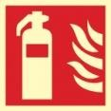 | Gaśnica | Znak służy do oznakowania miejsc umieszczenia podręcznego sprzętu gaśniczego.
3. |  | Zestaw sprzętu pożarniczego | Znak ten stosowany jest dla uniknięcia podawania zestawu indywidualnych znaków określających sprzęt pożarniczy.
4. |  | Uruchamianie ręczne | Stosowany do wskazywania przycisku pożarowego lub ręcznego sterowania urządzeń gaśniczych (np. stałego urządzenia gaśniczego)
5. |  | Telefon do użycia w stanie zagrożenia | Znak wskazujący usytuowanie dostępnego telefonu przeznaczonego dla ostrzeżenia w przypadku zagrożenia pożarowego.
6. |  | Drzwi przeciwpożarowe. Zamykać! Kierunek drogi ewakuacyjnej w lewo | Zastosowanie: do oznaczenia drzwi znajdujących się w ścianach oddzielenia przeciwpożarowego
7. |  | Przeciwpożarowy wyłącznik prądu | W obiektach do oznaczenia wyłącznika odcinającego dopływ prądu do wszystkich obwodów z wyjątkiem obwodów zasilających instalacje, których funkcjonowanie jest niezbędne podczas pożaru.
8. |  | Hydrant zewnętrzny | Do oznaczenia miejsca hydrantu zewnętrznego, wodnego, pianowego, podziemnego lub nadziemnego; wielkości charakterystyczne hydrantu należy  umieszczać na znaku dodatkowym.
9. | 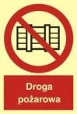 | Droga pożarowa | Do oznaczenia zewnętrznych dróg dojazdowych dla prowadzących akcję pożarniczą.
10. |  | Miejsce zbiórki do ewakuacji | Do oznaczenia miejsca zgrupowania ludzi podczas ewakuacji.

5. Zabezpieczanie prac pożarowo niebezpiecznych
W oparciu o zapisy ustawy z dnia 24 sierpnia 1991 r. o ochronie przeciwpożarowej oraz rozporządzenia Ministra Spraw Wewnętrznych i Administracji z dnia 07 czerwca 2010r. w sprawie ochrony przeciwpożarowej budynków, innych obiektów budowlanych i terenów, wprowadza się instrukcję zabezpieczenia prac niebezpiecznych pod względem pożarowym na terenie budynku ujętej w niniejszym rozdziale.
1. Niniejsza instrukcja bezpieczeństwa pożarowego ma na celu określenie obowiązków i odpowiedzialności pracowników za zapewnienie bezpieczeństwa pożarowego przy wykonywaniu prac niebezpiecznych pod względem pożarowym oraz określenie zasad zabezpieczenia przeciwpożarowego prac, o których mowa w pkt. 2.
2. Pod pojęciem prac niebezpiecznych pod względem pożarowym należy rozumieć wszelkie prace, nie przewidziane instrukcją technologiczną lub prace prowadzone poza wyznaczonymi do tego celu miejscami, jak:
- prace remontowo-budowlane związane z użyciem ognia otwartego prowadzone wewnątrz obiektu, na przyległym do nich terenie i placach składowych na których występują materiały palne lub, które posiadają konstrukcję palną,
- prace związane ze stosowaniem gazów, cieczy i pyłów palnych i wybuchowych,
- wszelkie prace remontowo-budowlane prowadzone w strefach zagrożenia wybuchem.
Do prac takich należy zaliczyć w szczególności wszelkie prace z otwartym ogniem, podczas których występuje iskrzenie lub nagrzewanie, np.:
- spawanie, cięcie gazowe i elektryczne,
- podgrzewanie instalacji, urządzeń i zaworów z substancjami palnymi, podgrzewanie lepiku, smoły itp.,
- rozniecanie ognisk,
- używanie materiałów pirotechnicznych,
3. Do przestrzegania postanowień Instrukcji zobowiązani są wszyscy pracownicy uczestniczący bezpośrednio lub pośrednio w wykonywaniu prac niebezpiecznych pod względem pożarowym, pracownicy nadzorujący przebieg tych prac oraz użytkownicy obiektu (pomieszczeń, terenu), gdzie prace są wykonywane.
4. Postanowienia instrukcji obowiązują także wszystkich pracowników obiektu i firm zewnętrznych (osób prawnych i fizycznych), wykonujących prace niebezpieczne pod względem pożarowym na terenie obiektu.
5. Obowiązek zapoznania pracowników oraz firm, o których mowa w pkt. 3 i 4 z treścią instrukcji należy do kierowników komórek organizacyjnych, zatrudniających tych pracowników i zawierających umowy dotyczące wykonywania prac niebezpiecznych pożarowo. Postanowienia niniejszej instrukcji powinny stanowić integralną część umów, dotyczących realizacji w/w prac.
6. Postanowienia zawarte w instrukcji nie naruszają przepisów szczegółowych, dotyczących ochrony przeciwpożarowej oraz innych przepisów i aktów normatywnych.

Zasady organizacyjne

1. Prace niebezpieczne pożarowo mogą być wykonywane na terenie obiektu pod warunkiem spełnienia wymagań z zakresu ochrony przeciwpożarowej.
2. Wymagania, o których mowa poniżej ustalane są komisyjnie, każdorazowo przed rozpoczęciem prac, w oparciu o postanowienia niniejszej instrukcji oraz przepisów szczegółowych obowiązujących w przedmiotowej sprawie.
3. Zasady działania, o której mowa w pkt. 2).
- skład osobowy komisji stanowią:
- Burmistrz lub osoba przez niego pisemnie upoważniona
/PRZEWODNICZĄCY/,
- Osoba nadzorująca w obiekcie sprawy ochrony przeciwpożarowej
/CZŁONEK/,
- Kierownik (właściciel) grupy (firmy) wykonującej prace /CZŁONEK/,
- Skład komisji może być rozszerzony o inne osoby.
- prace komisji organizuje jej Przewodniczący,
- komisja ze swoich prac sporządza „Protokół zabezpieczenia przeciwpożarowego prac niebezpiecznych pożarowo”,
- po wykonaniu zabezpieczeń określonych w w/w protokole, Przewodniczący wydaje grupie (firmie) pisemne zezwolenie na rozpoczęcie prac,
- po uzyskaniu pisemnego potwierdzenia o zakończeniu prac od wykonawcy robót, pozytywnym wyniku kontroli bezpieczeństwa pożarowego w rejonie wykonywanych prac od osoby lub osób wyznaczonych w protokole, Przewodniczący dokonuje odbioru robót, kwitując to stosownym wpisem w zezwoleniu, o którym mowa powyżej,
- do obowiązku Przewodniczącego należy zorganizowanie i zapewnienie dozoru rejonu prac, zgodnie z ustaleniami zawartymi w „Protokole zabezpieczenia prac niebezpiecznych pożarowo”,
- zabezpieczenie i dozór miejsca prowadzenia prac pożarowo niebezpiecznych po ich zakończeniu należy powierzyć osobom posiadającym do tego odpowiednie przygotowanie.
4. Po zakończeniu prac całość dokumentacji przechowuje Przewodniczący Komisji.

Wytyczne zabezpieczenia prac niebezpiecznych pożarowo

1. Nie dopuszczalne jest jednoczesne prowadzenie prac niebezpiecznych pożarowo jak spawanie, cięcie mechaniczne lub szlifowanie powodujące iskrzenie itp., w pomieszczeniach, w których (lub sąsiadujących z nimi) wykonywane są prace z zastosowaniem materiałów palnych, polegające w szczególności na:
- myciu z zastosowaniem rozcieńczalników łatwo zapalnych lub denaturatu,
- szlifowaniu (np. cyklinowaniu) powierzchni wykonanych z materiałów palnych,
- zakładaniu palnych izolacji oraz prowadzeniu robót wykończeniowych przy zastosowaniu materiałów palnych,
- montowaniu wyposażenia wnętrz wykonanego z materiałów palnych.

2. Przygotowanie pomieszczeń do prowadzenia prac niebezpiecznych pożarowo polega na:
- oczyszczeniu pomieszczeń lub miejsc, gdzie będą wykonywane prace wszelkich palnych materiałów i zanieczyszczeń,
- odsunięciu na bezpieczną odległość od miejsca prowadzenia prac wszelkich przedmiotów palnych i niepalnych znajdujących się w opakowaniach palnych,
- zabezpieczeniu przed działaniem, np. odprysków spawalniczych materiałów palnych, których usunięcie na bezpieczną odległość nie jest możliwe, poprzez osłonięcie ich materiałami nie zapalnymi, np. arkuszami blachy, płytami gipsowymi itp.
- sprawdzeniu, czy znajdujące się w sąsiednich pomieszczeniach materiały lub przedmioty podatne za zapalenie wskutek przewodnictwa cieplnego bądź rozprysków spawalniczych nie wymagają zastosowania lokalnych zabezpieczeń,
- uszczelnieniu materiałami niepalnymi wszelkich przelotowych otworów instalacyjnych, kablowych, wentylacyjnych itp. znajdujących się w pobliżu miejsca prowadzenia prac,
- zabezpieczeniu przed rozpryskami spawalniczymi lub uszkodzeniami mechanicznymi kabli, przewodów elektrycznych, gazowych oraz instalacji z palną izolacją, o ile znajdują się w zasięgu zagrożenia spowodowanego pracami niebezpiecznymi pożarowo,
- sprawdzeniu, czy w miejscu planowanych prac lub w pomieszczeniach sąsiednich nie prowadzono w ostatnim czasie prac malarskich lub innych, przy użyciu substancji łatwo palnych,
- przygotowaniu w miejscu dokonywania prac m. in.:
- podręcznego sprzętu gaśniczego w ilości i rodzaj umożliwiający likwidację wszystkich źródeł pożaru,
- niezbędnego sprzętu pomiarowego, np. do pomiaru stężeń par gazów palnych jeżeli w rejonie prowadzenia prac mogą zbierać się palne i/lub wybuchowe gazy,
- materiałów osłonowych i izolacyjnych niezbędnych do zabezpieczenia przeprowadzaniu prac,
- napełnionych wodą metalowych (nie palnych) pojemników na rozgrzane odpadki, np.: odcięte mechanicznie (rozgrzane) metalowe elementy, drutu spawalniczego, elektrod itp.,
- zapewnieniu stałej drożności wyjść ewakuacyjnych z miejsc prowadzenia prac niebezpiecznych pożarowo.
3. Przy wykonywaniu prac niebezpiecznych pożarowo przy użyciu cieczy, gazów i pyłów mogących tworzyć z powietrzem mieszaniny wybuchowe należy przestrzegać następujących zasad:
- dążyć do zmniejszenia lub eliminacji stref zagrożenia wybuchem poprzez wentylowanie (mechaniczne, grawitacyjne) lub przewietrzanie pomieszczeń,
- na stanowiskach pracy mogą znajdować się stosowane tam ciecze, gazy i pyły palne w ilości niezbędnej do prowadzenia prac, z zapasem umożliwiającym utrzymanie ciągłości pracy (nie większa jednak ilość niż potrzebna jest do wykorzystania w dniu pracy),
- zapas substancji znajdujących się na stanowisku pracy powinien być przechowywany w niepalnych (lub innych dopuszczalnych), szczelnych opakowaniach,
- pozostawienie opróżnionych opakowań na stanowisku pracy jest zabronione,
- po zakończeniu prac, wszystkie naczynia, wanny i pojemniki należy szczelnie zamknąć lub zabezpieczyć w inny sposób przed emisją do otoczenia znajdujących się w nich substancji, tworzących z powietrzem mieszaniny wybuchowe,
- ciecze, gazy i pyły oraz ich pozostałości nie powinny zalegać na urządzeniach, stanowiskach, w przewodach wentylacyjnych i na podłożu,
- prace w pomieszczeniach, w których wcześniej wykonano inne prace związane z użyciem łatwo palnych cieczy lub palnych gazów, mogą być prowadzone wyłącznie po uprzednim pomiarze stężeń par cieczy lub gazów w pomieszczeniu i stwierdzenie nie przekroczenia 10 % ich dolnej granicy wybuchowości.
4. Po zakończeniu prac niebezpiecznych pożarowo w budynku, pomieszczeniu oraz w pomieszczeniach sąsiednich, należy przeprowadzić dokładną kontrolę, mającą na celu stwierdzenie, czy nie pozostawiono tlących lub żarzących się cząstek, czy nie występują jakiekolwiek objawy pożaru oraz czy sprzęt (np. spawalniczy) został zdemontowany, odłączony od źródeł zasilania i należycie zabezpieczony przed dostępem osób postronnych. Kontrolę taką należy ponowić po upływie 4 godzin, a w razie konieczności po 8 godzinach, licząc od czasu zakończenia prac niebezpiecznych pożarowo.
5. Prace niebezpieczne pożarowo powinny być wykonywane wyłącznie przez osoby do tego upoważnione, posiadające odpowiednie kwalifikacje, zaś sprzęt używany do wykonywania prac powinien być sprawny technicznie i zabezpieczony przed możliwością wywołania pożaru.
6. Butle z gazami sprężonymi mogą znajdować się na terenie obiektu wyłącznie w okresie wykonywania prac i pod stałym nadzorem.

Przykłady zabezpieczenia prac pożarowo niebezpiecznych

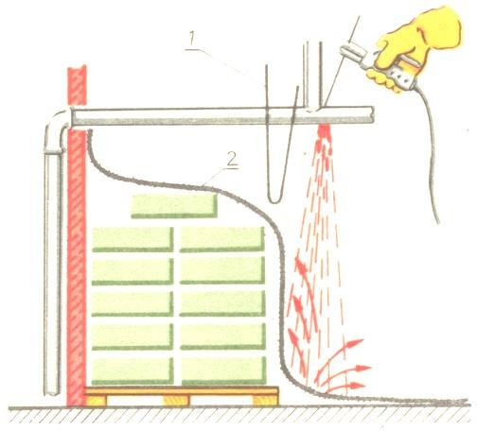

Rys.1 Palne materiały, których usunięcie poza zasięg rozprysków spawalniczych jest niemożliwe, osłaniamy w sposób gwarantujący bezpieczeństwo: 1-ekran z blachy, 2-koc gaśniczy.

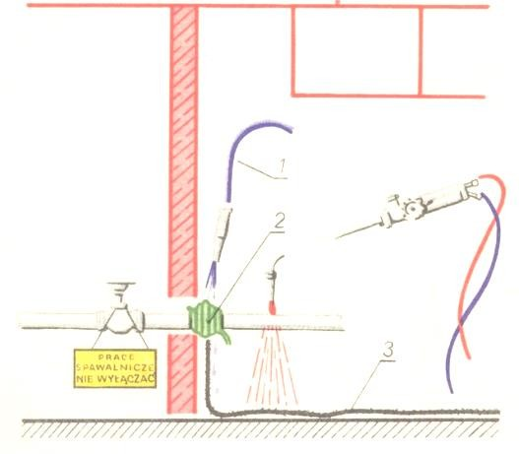

Rys. 2 Spawane przewody, części maszyn i urządzeń oraz elementy konstrukcji budowlanych stykające się z materiałami palnymi lub przebiegające w pobliżu nich należy skutecznie chłodzić: 1-przewód doprowadzający wodę, 2-zwoje sznura z włókna niepalnego, 3-koc gaśnicze

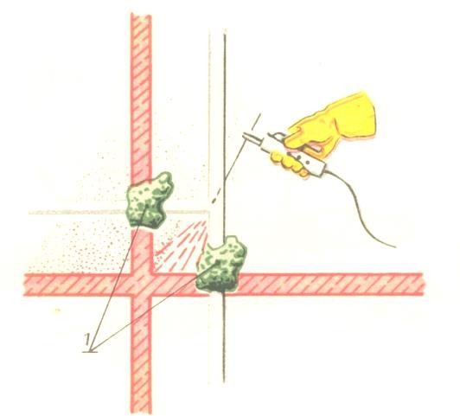

Rys.3 Wszystkie otwory i szczeliny prowadzące do sąsiednich pomieszczeń i pozostające w zasięgu rozprysków spawalniczych powinny być uszczelnione za pomocą materiału – 1.

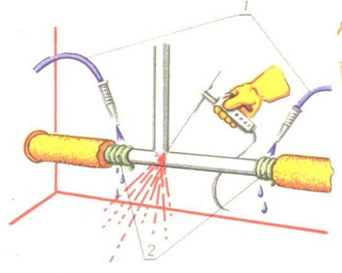

Rys. 4 Z izolowanych rurociągów, na których prowadzi się prace spawalnicze, należy usunąć izolację cieplną na odcinku gwarantującym bezpieczeństwo, a w razie (izolacja łatwopalna) chłodzić skutecznie np. sposobem pokazanym na rysunku: 1-przewody doprowadzające wodę, 2-zwoje sznura z włókna niepalnego.

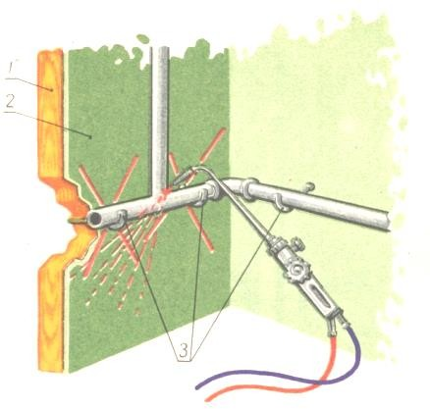

Rys. 5 Elementy instalacji rozgrzewające się przy spawaniu bezpośrednio od płomienia lub na drodze przewodnictwa cieplnego, stykające się z materiałami palnymi, należy zdemontować lub skutecznie chłodzić: 1-palna ścianka, 2-niepalna wykładzina, 3-haki podtrzymujące instalację.

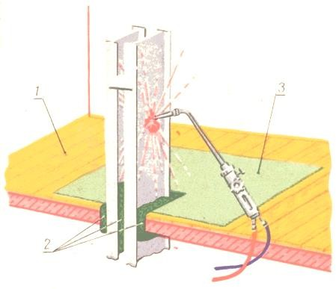

Rys. 6 Sposób prawidłowego spawania elementu metalowego konstrukcji przechodzącego przez drewniany strop: 1-drewniany strop, 2-szczeliwo z materiału niepalnego, 3-materiał niepalny (np. koc gaśniczy).

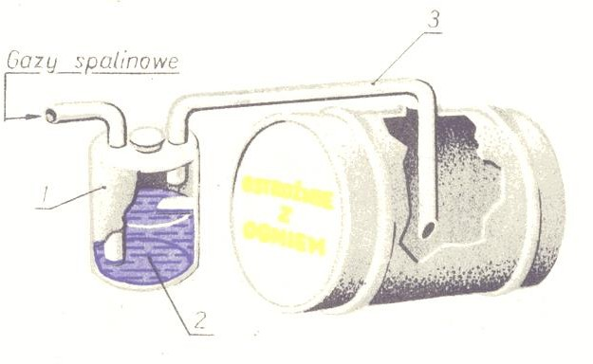

Rys. 7 Cięte lub spawane pojemniki, mogące zawierać gazy lub pary cieczy palnych, należy przed przystąpieniem do prac wypełnić gazem obojętnym, np. gazami spalinowymi z silnika samochodowego podawanymi przez łapaczkę iskier: 1-łapaczka iskier, 2-woda, 3-przewód doprowadzający gazy do wnętrza pojemnika.

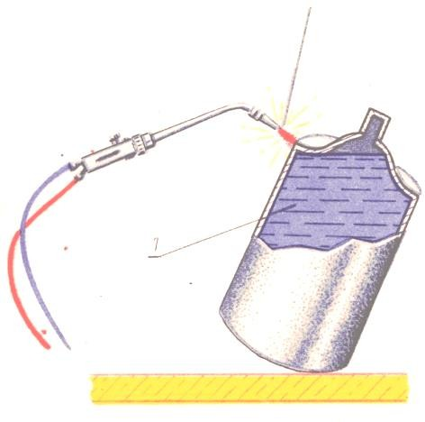

Rys. 8 Niewielkie pojemniki, mogące zawierać palne gazy lub pary cieczy palnych, zabezpieczamy skutecznie przed zapaleniem lub wybuchem napełniając je wodą – 1.

6. Zasady zaznajamiania pracowników z przepisami z zakresu ochrony ppoż.
Za zorganizowanie i przeprowadzenie szkoleń odpowiedzialni są pracodawcy w porozumieniu z pracownikiem prowadzącym sprawy osobowe. Szkolenie przeciwpożarowe ma na celu zapoznanie pracowników z zagrożeniami występującymi w obiekcie oraz:
- zapoznanie pracowników ze sposobami eliminowania zagrożeń pożarowych i innych miejscowych, a także zapoznanie ich z obowiązującymi przepisami ppoż.,
- wskazanie pracownikom sposobu postępowania na wypadek pożaru lub innego miejscowego zagrożenia w tym ich zadań podczas ewakuacji,
- nauczenie pracowników posługiwania się sprzętem gaśniczym, ratowniczym i urządzeniami gaśniczymi oraz z zasadami ich użycia,
- zapoznanie pracowników z zadaniami i obowiązkami w zakresie ochrony ppoż. w zależności od zajmowanego stanowiska.
Wszyscy pracownicy są objęci następującymi rodzajami szkolenia:
Szkolenie instruktażowe wstępne. Szkoleniu temu podlegają wszyscy pracownicy przed dopuszczeniem do pracy. Szkolenie to powinno być przeprowadzone przez osobę uprawnioną. Szkolenie to powinno obejmować zagadnienia podane w przykładowym programie poniżej. Szkolenie wstępne powinno być udokumentowane, np. poprzez wpis do rejestru potwierdzony, podpisem szkolonego i osoby przeprowadzającej szkolenie, wydaniem zaświadczenia oraz oświadczeniem osoby przeszkolonej.

Szkolenie instruktażowe wstępne jest w zasadzie szkoleniem jednorazowym. Uzasadnieniem do przeprowadzenia tego szkolenia ponownie mogą być następujące przypadki:
- kiedy firma zmienia profil lub technologię,
- wprowadzenia istotnych zmian w organizacji ochrony przeciwpożarowej w obiekcie,
- zostały wprowadzone istotne zmiany w zabezpieczeniu ppoż. obiektu.

Instruktaż na stanowisku pracy. Temu rodzajowi szkolenia podlegają wszyscy nowi pracownicy lub pracownicy zmieniający stanowisko pracy. W czasie szkolenia, pracownicy są zapoznawani z zagrożeniami pożarowymi na stanowisku pracy, warunkami bezpieczeństwa, instrukcjami technologiczno-ruchowymi, instrukcjami ppoż. obowiązującymi na stanowisku pracy. Przeprowadzenie instruktażu na stanowisku pracy jest dokumentowane odpowiednim wpisem do książki, którą prowadzi pracownik Kadr (przełożony) i podpisami osoby szkolącej i szkolonej (może być wpisane do karty bhp).

UWAGA:
Zagadnienia ochrony przeciwpożarowej ujęte są w programach szkolenia wstępnego i szkoleń okresowych z zakresu BHP.

Przykładowy program szkolenia instruktażowego wstępnego
Temat: | Uwagi
Podstawowe przepisy prawne z zakresu ochrony ppoż., wytyczne
i zarządzenia, instrukcje
Zagrożenia pożarowe w obiektach, przyczyny powstawania pożarówi innych zagrożeń
Zadania i obowiązki pracowników w zakresie zapobiegania
pożarom
Zadania i obowiązki pracowników w przypadku powstania pożaru
lub innego zagrożenia
Ewakuacja ludzi i mienia, drogi i środki ewakuacji
Podręczny sprzęt gaśniczy. Praktyczna znajomość zakresu jego
stosowania i sposobu użycia

Sposoby praktycznego sprawdzenia organizacji i warunków ewakuacji ludzi
Zgodnie z §17 ust.1 rozporządzenie Ministra Spraw Wewnętrznych i Administracji z dnia
7 czerwca 2010 roku w sprawie ochrony przeciwpożarowej budynków, innych obiektów budowlanych i terenów (Dz. U. z 2023 r. poz. 822), z budynku Urzędu Miejskiego w Barwicach istnieje obowiązek przeprowadzania praktycznego sprawdzenia organizacji ewakuacji.

Podstawa Prawna:
§ 17 ust. 1 rozporządzenie Ministra Spraw Wewnętrznych i Administracji z dnia 7 czerwca 2010 roku w sprawie ochrony przeciwpożarowej budynków, innych obiektów budowlanych i terenów (Dz. U. z 2023 r. poz. 822) „Właściciel lub zarządca obiektu przeznaczonego dla ponad 50 osób będących jego stałymi użytkownikami, niezakwalifikowanego do kategorii zagrożenia ludzi ZL IV, powinien co najmniej raz na 2 lata przeprowadzać praktyczne sprawdzenie organizacji oraz warunków ewakuacji z całego obiektu.”

7. Postanowienia końcowe i podstawy prawne
Powzięcie decyzji o ewakuacji ludzi nie powinno być zbyt pochopne, nie może być to jednak działanie opóźnione, aby nie zaistniały trudności w wyprowadzeniu osób zagrożonych na wskutek dużego zadymienia lub odcięcia przez ogień dróg ewakuacyjnych.
Na terenie obiektu do czasu otrzymania wytycznych pozostają osoby które prowadzą ewakuację. Wszystkie osoby przebywające w budynku mają obowiązek stosowania się do poleceń osób kierujących ewakuacją.

Usprawnieniem przebiegu ewakuacji mogą być przeprowadzane w placówce okresowe szkolenia przeciwpożarowe mające na celu zapoznanie pracowników z zagrożeniem, przepisami oraz zasadami obsługi sprzętu ppoż.

Dodatkowo w celu zminimalizowania wystąpienia zagrożenia, a także jego skutków należy poddawać przeglądom technicznym i czynnościom konserwacyjnym urządzenia przeciw- pożarowe i gaśnice stosowane w obiekcie.

Podstawy prawne opracowania Instrukcji

1. Ustawa z dnia 24 sierpnia 1991 r. o ochronie przeciwpożarowej (tj. Dz. U. z 2024 r. poz. 275.),
2. Ustawa z dnia 24 sierpnia 1991 r. o Państwowej Straży Pożarnej (tj. Dz. U. z 2024 r. poz. 127, 1089.),
3. Rozporządzenie Ministra Infrastruktury z dnia 12 kwietnia 2002 r. w sprawie warunków technicznych, jakim powinny odpowiadać budynki i ich usytuowanie (Dz. U. z 2022 r. poz. 1225),
4. Ustawa z dnia 7 lipca 1994 r. – Prawo budowlane (jt.: Dz. U. z 2024 r. poz. 725),
5. Rozporządzenie Ministra Spraw Wewnętrznych i Administracji z dnia 24 lipca 2009 r. w sprawie przeciwpożarowego zaopatrzenia w wodę oraz dróg pożarowych (Dz. U. z 2009 r. poz. 124, poz.1030 ),
6. Rozporządzenia Ministra Spraw Wewnętrznych i Administracji z dnia 7 czerwca 2010 r. w sprawie ochrony przeciwpożarowej budynków, innych obiektów budowlanych i terenów (Dz. U. z 2023, poz. 822),
7. PN-86/E-05003/01 Ochrona odgromowa obiektów budowlanych. Wymagania ogólne.
8. PN-86/E-05003/02 Ochrona odgromowa obiektów budowlanych. Ochrona podstawowa,
9. PN-92/N-01256/01 Znaki bezpieczeństwa. Ochrona Przeciwpożarowa,
10. PN-92/N-01256/02 Znaki bezpieczeństwa. Ewakuacja,
11. PN-N-01256-5 Znaki bezpieczeństwa. Zasady umieszczania znaków bezpieczeństwa na drogach ewakuacyjnych i drogach pożarowych,
12. PN-N-01256-4 Znaki bezpieczeństwa. Techniczne środki przeciwpożarowe,
13. PN-92/M-51079/02 Sprzęt pożarniczy. Gaśnice przenośne. Badanie szczelności, przewodności elektrycznej, zagęszczalności oraz wymagania szczególne,
14. PN-92/M-51079/04 Sprzęt pożarniczy. Gaśnice przenośne. Wielkości napełniania i minimalne wymagania skuteczności gaśniczej,
15. PN-92/M-51079/05 Sprzęt pożarniczy. Gaśnice przenośne. Wymagania i badania dodatkowe,
16. Protokoły przeglądów – okresowej kontroli budynku.

Załącznik Nr 1
do załącznika Nr 1
do Zarządzenia nr 91/2024
Burmistrza Barwic
z dnia 10 września 2024 r.

PLAN – SCHEMAT EWAKUACJI POSZCZEGÓLNYCH
KONDYGNACJI BUDYNKU

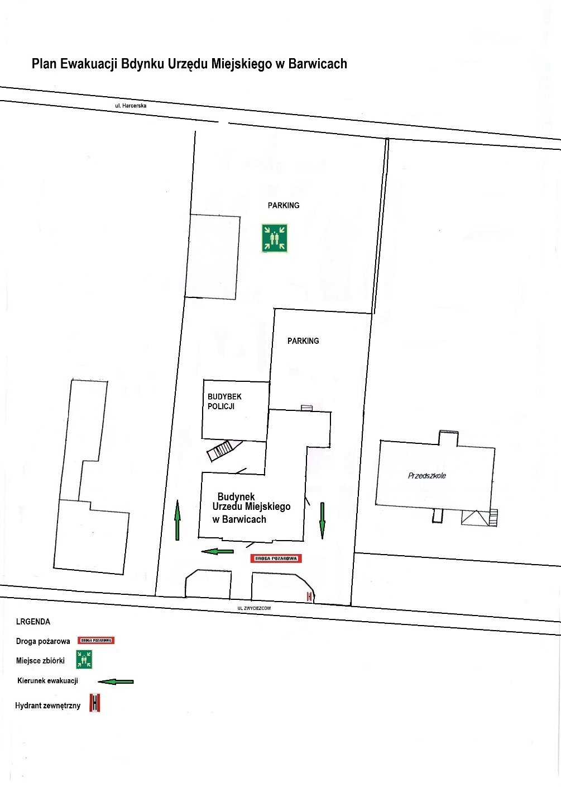

Rys. 9 Plan budynku.

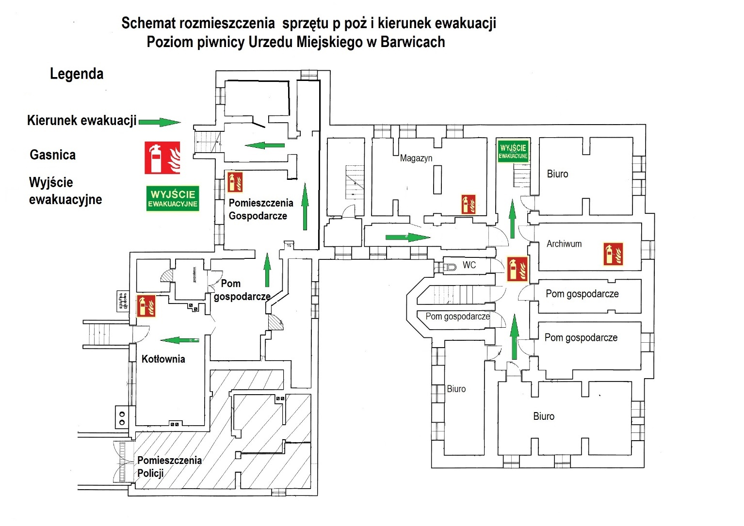

Rys. 10 Rzut piwnic.

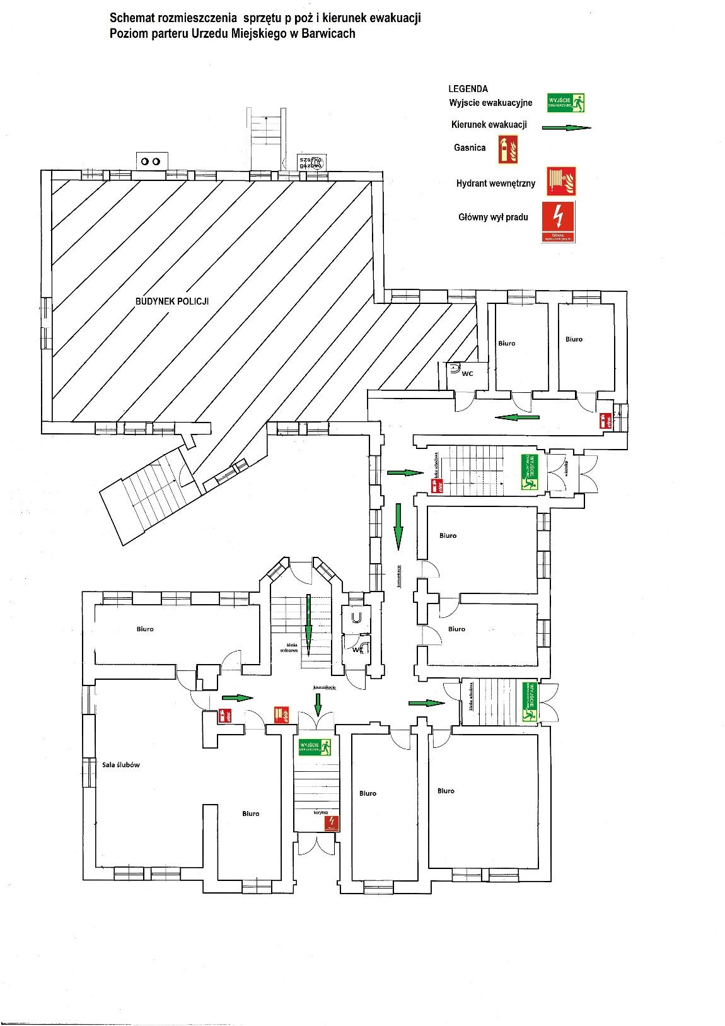

Rys. 11 Rzut parteru.

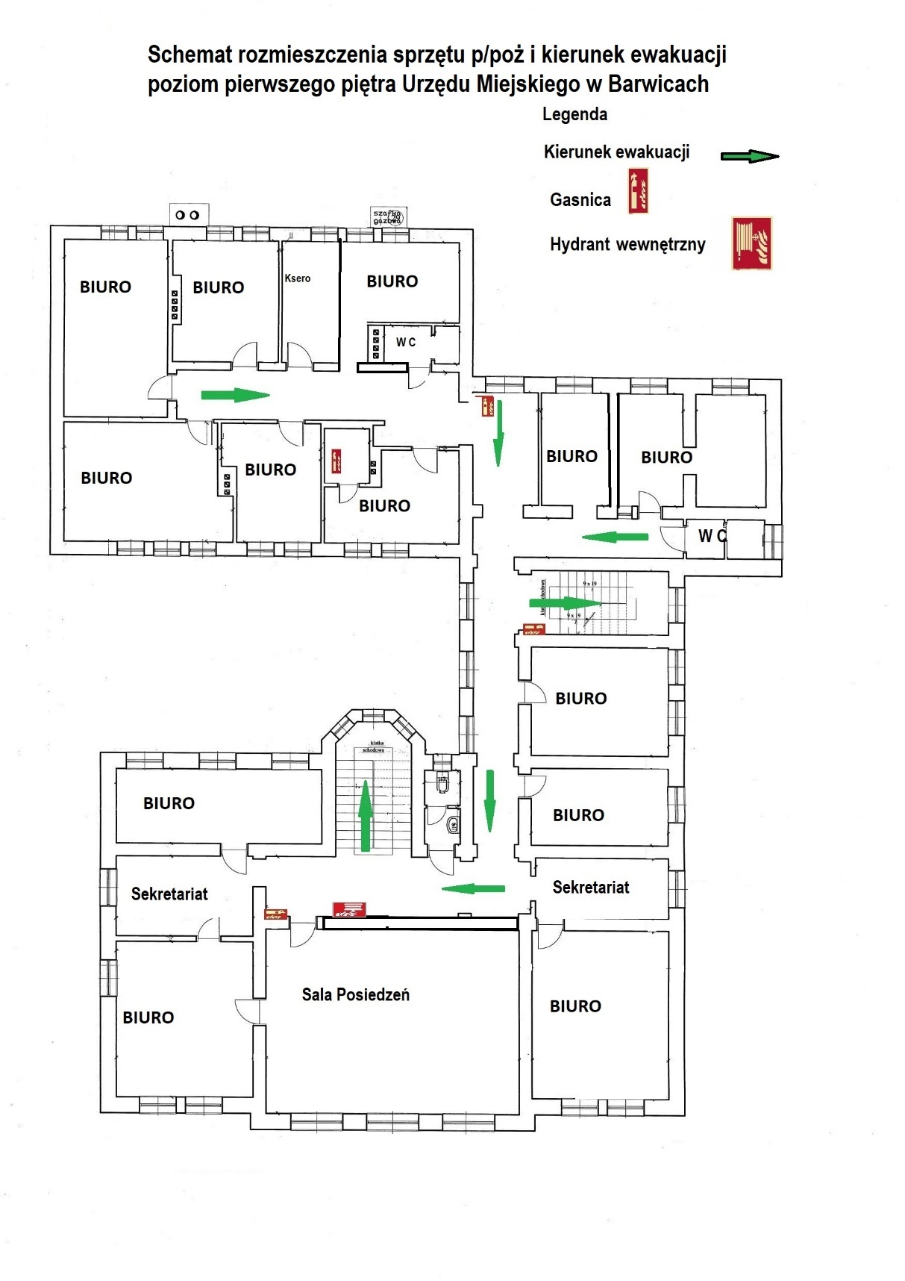

Rys. 11 Rzut I piętra.
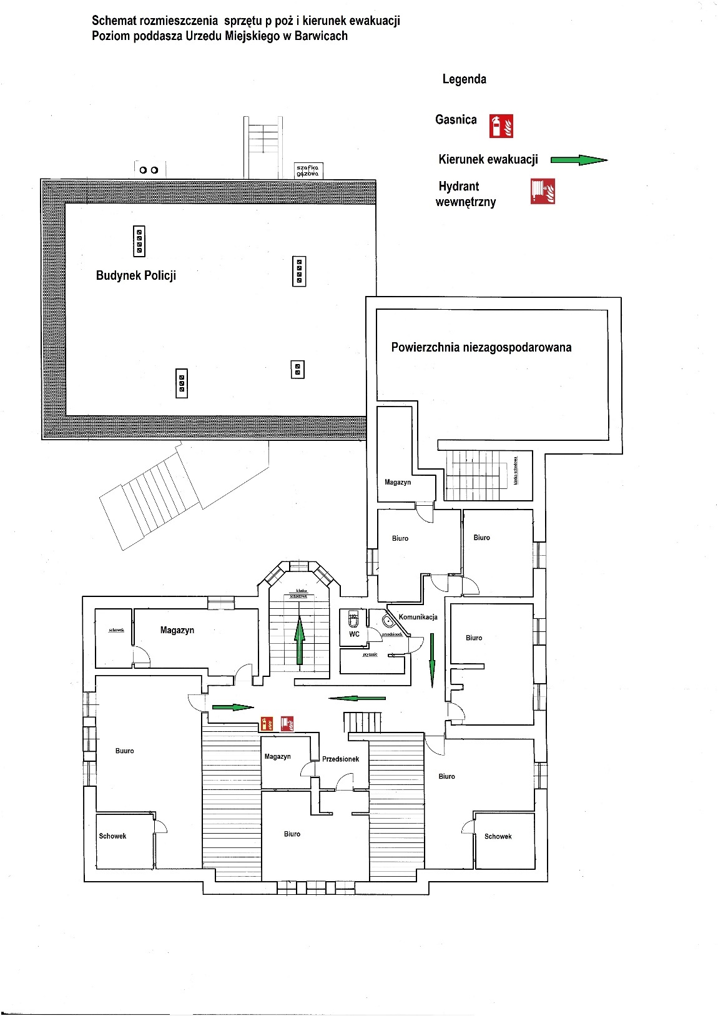

Rys. 12 Rzut poddasza.
Załącznik Nr 2
do załącznika Nr 1
do Zarządzenia nr 91/2024
Burmistrza Barwic
z dnia 10 września 2024 r.

INSTRUKCJA ZABEZPIECZANIA PRAC POŻAROWO NIEBEZPIECZNYCH

1. Charakterystyka prac pożarowo niebezpiecznych
Prace pożarowo niebezpieczne są to prace prowadzone przy użyciu ognia otwartego, jak spawanie, zgrzewania, lutowanie, cięcie przy użyciu palników, szlifierek kątowych oraz wszelkiego rodzaju czynności konserwacyjne, naprawcze lub remontowe prowadzone w strefach zagrożenia wybuchem lub na urządzeniach i instalacjach z gazami palnymi, cieczami łatwo zapalnymi, jeżeli w trakcie prowadzonych prac istnieje prawdopodobieństwo zainicjowania pożaru lub wybuchu .

2. Obowiązki użytkownika obiektu
Szczegółowe zasady zabezpieczenia przeciwpożarowego prac pożarowo niebezpiecznych, jak również warunki uzyskania zezwolenia na ich przeprowadzenie określa zarządzający obiektem.
Przed rozpoczęciem prac niebezpiecznych pożarowo, zarządzający obiektem lub użytkownik tej części budynku, gdzie prowadzone będą prace oraz wykonawca robót jest obowiązany:
- ocenić zagrożenie pożarowe w rejonie, w którym prace będą wykonywane,
- ustalić rodzaj przedsięwzięć mających na celu niedopuszczenie do powstania
i rozprzestrzeniania się pożaru lub wybuchu,
- wskazać osoby odpowiedzialne za zabezpieczenie miejsca pracy, za przebieg oraz zabezpieczenie miejsca po zakończeniu pracy.

3. Zasady zabezpieczania przy wykonywaniu prac pożarowo niebezpiecznych
Przy wykonywaniu prac należy przestrzegać następujących zasad:
- wszelkie materiały palne występujące w miejscu wykonywania prac oraz w rejonach przyległych, w tym również elementy konstrukcji budynku i znajdujących się w nim instalacji technicznych, należy zabezpieczyć przed zapaleniem,
- prace niebezpieczne pożarowo w pomieszczeniach, w których wcześniej wykonywano inne prace związane z użyciem łatwo palnych cieczy lub palnych gazów, mogą być prowadzone wyłącznie wtedy, gdy stężenie par cieczy lub gazów w mieszaninie z powietrzem w miejscu wykonywania prac nie przekracza 10% ich dolnej granicy wybuchowości,
- w miejscu wykonywania prac powinien znajdować się sprzęt umożliwiający likwidację wszelkich źródeł pożaru,
- po zakończeniu prac należy poddać kontroli miejsce, w którym prace były wykonywane oraz rejony przyległe,
- prace niebezpieczne pożarowo mogą być wykonywane wyłącznie przez osoby do tego upoważnione, posiadające odpowiednie kwalifikacje,
- zarządzający obiektem jest obowiązany przed rozpoczęciem prac, zapoznać wyznaczone osoby z zagrożeniami pożarowymi występującymi w rejonie wykonywania prac oraz z rodzajem przedsięwzięć mających na celu niedopuszczenie do powstania pożaru lub wybuchu,
- sprzęt używany do wykonywania prac powinien być sprawny technicznie i zabezpieczony przed możliwością wywołania pożaru.

4. Rodzaj przedsięwzięć mających na celu nie dopuszczenie do powstania pożaru lub wybuchu
Wskazania przeciwpożarowe w zakresie przygotowania budynków i pomieszczeń do wykonywania prac pożarowo niebezpiecznych:
- budynki, pomieszczenia lub miejsca, w których mają odbywać się prace niebezpieczne pożarowo, należy oczyścić z wszelkich palnych materiałów i zanieczyszczeń,
- palne przedmioty lub niepalne w opakowaniach palnych należy odsunąć na bezpieczną odległość od miejsca prowadzenia prac celem uniemożliwienia zainicjowania pożaru od spadających iskier,
- jeżeli warunek, o którym wyżej mowa nie może być spełniony, wszystkie urządzenia lub materiały palne należy zabezpieczyć przed działaniem rozprysków przez osłonięcie, np. kocami gaśniczymi, arkuszami blach lub w inny skuteczny sposób,
- przed przystąpieniem do prac należy sprawdzić, czy w sąsiednich pomieszczeniach nie znajdują się materiały lub przedmioty mogące ulec zapaleniu wskutek przewodnictwa cieplnego bądź rozprysków,
- jeżeli w pobliżu miejsca spawania znajdują się otwory przelotowe, instalacyjne, kablowe itp., należy je uszczelnić materiałami niepalnymi, celem niedopuszczenia do przenikania rozprysków do sąsiednich pomieszczeń, bądź na inne kondygnacje,
- wszelkie kable, przewody elektryczne, gazowe oraz instalacyjne z izolacją palną powinny być zabezpieczone przed rozpryskami i uszkodzeniami mechanicznymi,
- wykonywanie prac niebezpiecznych pożarowo w pomieszczeniach, w których tego samego dnia wykonano prace malarskie lub inne, przy użyciu substancji łatwo zapalnych jest niedozwolone.
W miejscach dokonywania prac należy przygotować między innymi:
- pojemniki metalowe wypełnione wodą na odpadki,
- materiały izolacyjne i osłaniające, niezbędne do zabezpieczenia prac,
- podręczny sprzęt gaśniczy.
Po zakończeniu prac w budynku, pomieszczeniu należy przeprowadzić dokładną kontrolę w miejscu ich prowadzenia i pomieszczeniach sąsiednich, celem stwierdzenia:
- czy nie pozostawiono tlących lub żarzących się cząsteczek na stanowisku pracy, jego otoczeniu lub w pomieszczeniach przyległych,
- czy nie występują oznaki tlenia się materiałów bądź inne wskazujące na możliwości zaistnienia pożaru,
- czy został zdemontowany sprzęt, wyłączony ze źródeł zasilania i dostatecznie zabezpieczony przed dostępem osób postronnych.
Przed przystąpieniem do prac spawalniczych, niezależnie od spełnienia wcześniej określonych warunków należy:
- dokonać oceny zagrożenia pożarowego oraz określić niezbędne wymagania przeciwpożarowe, mające na celu niedopuszczenie do powstania
i rozprzestrzeniania się pożaru albo wybuchu,
- wszelkie przedsięwzięcia, wskazania i sposoby zabezpieczenia prac pożarowo-niebezpiecznych oraz osoby odpowiedzialne za ich zabezpieczenie należy ująć w „Zezwoleniu na prowadzenie prac pożarowo niebezpiecznych wg wzoru (załącznik nr 3).
W trakcie ustalania wymagań przeciwpożarowych, podczas wykonywania prac pożarowo niebezpiecznych należy zwrócić uwagę na następujące zagadnienia:
- właściwości pożarowe składowanych, stosowanych materiałów oraz sposób i miejsce usunięcia ich poza budynek,
- usunięcie wszelkich zanieczyszczeń substancjami łatwo zapalnymi występującymi w danym budynku lub pomieszczeniu na posadzkach, ścianach, elementach konstrukcyjnych albo instalacjach,
- właściwe zabezpieczenie przed przedostaniem się rozprysków do tych miejsc i urządzeń, z których ze względów technicznych nie można usunąć materiałów palnych,
- sposób zabezpieczenia przeciwpożarowego pomieszczeń sąsiadujących z tymi, w których prowadzone są prace pożarowo niebezpieczne.

W odniesieniu do obiektu przyjmuje się następujące ustalenia:
Wszystkie prace pożarowo niebezpieczne, w tym prace spawalnicze należy wykonywać na polecenie pisemne, zgodnie z obowiązującą w tym zakresie instrukcją organizacji bezpiecznej pracy przy urządzeniach energetycznych.

Praktyka dowodzi, że pożary, których przyczyn należy szukać w nieprawidłowym sposobie prowadzenia prac pożarowo niebezpiecznych, powstają najczęściej w obiektach gdzie prace wykonywane są doraźnie, systemem zleconym, przez firmy obce.

Dlatego uczestniczenie w przygotowaniu zabezpieczenia prac pożarowo niebezpiecznych, przedstawicieli zarządzającego obiektem i użytkownika danej części budynku, jest tak istotne.

Załącznik Nr 3
do załącznika Nr 1
do Zarządzenia nr 91/2024
Burmistrza Barwic
z dnia 10 września 2024 r.

Barwice, dnia……..r.

ZEZWOLENIE NR ................
na prowadzenie prac pożarowo niebezpiecznych

1.Miejsce pracy .............................................................................................................................
(pomieszczenie, kondygnacja, stanowisko, instalacja)
2. Rodzaj pracy .............................................................................................................................
3. Czas pracy, dnia ............................., od godz. ............................ do godz. ................................
4. Zagrożenie pożarowo - wybuchowe w miejscu pracy................................................................
5. Sposób zabezpieczenia przed możliwością zainicjowania pożaru /wybuchu/
................................................................................................................................................
6. ,Środki zabezpieczenia:
a) przeciwpożarowe .....................................................................................................................
b) BHP ........................................................................................................................................
c) inne .........................................................................................................................................
7. Sposób wykonania pracy ...........................................................................................................
8. Odpowiedzialni za:.
a) Przygotowanie miejsca pracy, środków zabezpieczających i zabezpieczenie toku prac

pożarowo niebezpiecznych.......................................... wykonano................................................
(nazwisko) (podpis)

b) Wyłączenie spod napięcia ....................................... wykonano ...............................................
(nazwisko) (podpis)

c) Dokonanie analizy stężenia par cieczy, gazów, pyłów* niebezpiecznych -
stężenia nie* występują ................................................wykonano ........................................
(nazwisko) (podpis)
......................
d) Stosowanie środków zabezpieczających, organizacja pracy i instruktaż:
...................................................................... wykonano ...............................................................
(nazwa środków) (podpis)
...………........................................................wykonano ...............................................................
(nazwisko) (podpis)

UWAGA: * - niepotrzebne skreślić.
9. Zezwalam na rozpoczęcie prac /zezwolenie może nastąpić po złożeniu podpisów przez osoby wymienione w pkt. 8 /.
........................…… …......………………….
(podpis wypisującego) (podpis kierownika)

10. Pracę zakończono dnia ....................... , godz. .......... , wykonał ......................................
11. Stanowisko pracy i jego otoczenie sprawdzono i nie stwierdzono zaniedbań i okoliczności mogących zainicjować pożar.

Stwierdzam odebranie robót: Skontrolował:

………………………………… ……………………………………
(podpis przewodniczącego komisji) (podpis)

Załącznik Nr 4
do załącznika Nr 1
do Zarządzenia nr 91/2024
Burmistrza Barwic
z dnia 10 września 2024 r.

Barwice, dnia …………….r.

PROTOKÓŁ ZABEZPIECZENIA PRZECIWPOŻAROWEGO
PRAC NIEBEZPIECZNYCH POŻAROWO

1. Wykonawca prac niebezpiecznych pożarowo
.......................................................................................................................................................
2. Strefa zagrożenia wybuchem oraz właściwości pożarowe materiałów palnych występujących w budynku lub pomieszczeniu
.......................................................................................................................................................
.......................................................................................................................................................
3. Rodzaj elementów budowlanych występujących w danym pomieszczeniu lub rejonie przewidywanych prac pożarowo niebezpiecznych
..............................................................................................................................................................................................................................................................................................................
4. Sposób zabezpieczenia przeciwpożarowego budynku, pomieszczenia stanowiska, strefy urządzenia itp. w czasie wykonywania prac pożarowo niebezpiecznych
.......................................................................................................................................................
.......................................................................................................................................................
5. Sposób zabezpieczenia przeciwpożarowego pomieszczeń sąsiednich
.......................................................................................................................................................
.......................................................................................................................................................
6. Ilość i rodzaj sprzętu pożarniczego do zabezpieczenia prac
.......................................................................................................................................................
7. Środki alarmowania straży pożarnej oraz osób przebywających w budynku
.......................................................................................................................................................
8. Osoby odpowiedzialne za realizację przedsięwzięć określonych w pkt. 4 i 5.
........................................................... tel. ............................podpis ..............................................
........................................................... tel. ............................podpis ..............................................
........................................................... tel. ............................podpis .............................................
........................................................... tel. ............................podpis ..............................................
9. Osoba odpowiedzialna za nadzór nad stanem bezpieczeństwa pożarowego w toku wykonywania prac niebezpiecznych pożarowo
........................................................... tel. ............................podpis ..............................................
10. Osoby odpowiedzialne za zabezpieczenie pomieszczeń sąsiednich
...........................................................tel. ............................podpis ...............................................
.......................................................... tel. ............................podpis ..............................................
.......................................................... tel. ............................podpis ..............................................
11. Osoby odpowiedzialne za wyłączenie instalacji spod napięcia, odcięcia gazu, dokonanie analizy stężeń par cieczy, gazów i pyłów
........................................................... tel. ............................podpis ..............................................
........................................................... tel. ............................podpis ..............................................
........................................................... tel. ............................podpis ..............................................

12. Osoba odpowiedzialna za udzielenie instruktażu w zakresie środków bezpieczeństwa
............................................................tel. ...........................podpis ...............................................
13. Osoby odpowiedzialne za przeprowadzanie kontroli rejonu prac po ich zakończeniu
...........................................................tel. ............................podpis ...............................................
...........................................................tel. ............................podpis ...............................................
...........................................................tel. ............................podpis ...............................................
14. Prace pożarowo niebezpieczne będą przeprowadzone w dniach ............................................od godz. .............................. do godz. ............................

Podpisy komisji:
…………………… ……………………… ……………………..
Załącznik Nr 5
do załącznika Nr 1
do Zarządzenia nr 91/2024
Burmistrza Barwic
z dnia 10 września 2024 r.

INSTRUKCJA UŻYWANIA GAŚNIC

Rodzaje i budowa gaśnic oraz sposób ich użycia

1. Gaśnica proszkowa – przeznaczona do gaszenia pożarów z grupy:




pod stałym ciśnieniem.

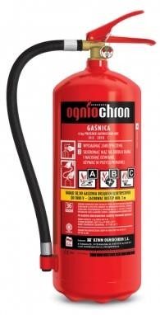
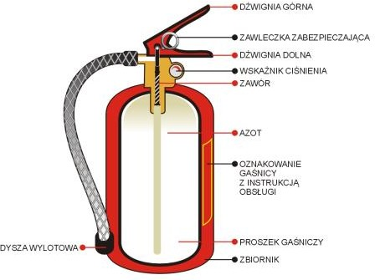

Sposób użycia gaśnicy w razie pożaru:
- zdjąć z wieszaka i podejść do miejsca pożaru,
- wyciągnąć zawleczkę,
- nacisnąć dźwignię zaworu,
- skierować strumień środka gaśniczego na źródło ognia,
- gaśnicę używać w pozycji pionowej.
Przy pomocy tej gaśnicy można gasić urządzenia i instalacje będące pod napięciem do 1000 V z zachowaniem odległości minimum 1 m od palącego się urządzenia.

2. Gaśnica proszkowa – przeznaczona do gaszenia pożarów z grupy:

z nabojem CO₂.
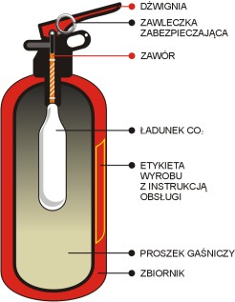


Sposób użycia gaśnicy w razie pożaru:
- zdjąć z wieszaka i podejść do miejsca pożaru,
- wyciągnąć zawleczkę,
- nacisnąć i puścić dźwignię zaworu,
- odczekać 3-5 sekund w celu rozprężenia się gazu miotającego,
- nacisnąć dźwignię zaworu,
- skierować strumień środka gaśniczego na źródło ognia,
- gaśnicę używać w pozycji pionowej.
Przy pomocy tej gaśnicy można gasić urządzenia i instalacje będące pod napięciem do 1000 V z zachowaniem odległości minimum 1 m od palącego się urządzenia.

3. Gaśnica śniegowa – przeznaczona do gaszenia pożarów z grupy:

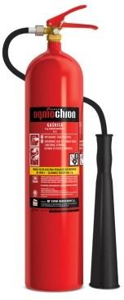
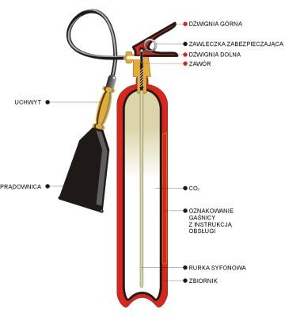

Sposób użycia gaśnicy w razie pożaru:
- zdjąć z wieszaka i podejść do miejsca pożaru,
- wyciągnąć zawleczkę,
- nacisnąć dźwignię zaworu,
- skierować strumień środka gaśniczego na źródło ognia,
- gaśnicę używać w pozycji pionowej,
- w czasie działania gaśnicy trzymać ją za uchwyt prądownicy,
- nie wolno używać gaśnicy do gaszenia palącej się odzieży na człowieku.
Przy pomocy tej gaśnicy można gasić urządzenia i instalacje będące pod napięciem do 1000 V z zachowaniem odległości minimum 1 m od palącego się urządzenia.

4. Urządzenie gaśnicze 2 kg GSE-2x- przeznaczone do gaszenia sprzętu elektronicznego
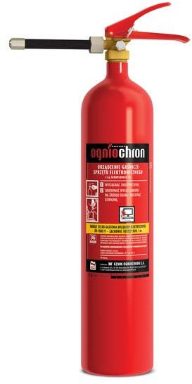

Urządzenie gaśnicze zaprojektowane z myślą o gaszeniu urządzeń wrażliwych na pyły
i zabrudzenia. Specjalnie zaprojektowana dysza eliminuje zjawisko szoku termicznego. Szczególnie polecane dla zabezpieczania urządzeń elektronicznych w tym komputerów, rozdzielni i szaf sterowniczych, serwerowi itp. Urządzenie nie pozostawia śladów użycia środka gaśniczego. Środek gaśniczy stosowany w urządzeniu - skroplony CO2 .

Sposób użycia urządzenia gaśniczego w razie pożaru:
- zdjąć z wieszaka i podejść do miejsca pożaru,
- wyciągnąć zawleczkę,
- nacisnąć dźwignię zaworu,
- skierować strumień środka gaśniczego na źródło ognia,
- urządzenie używać w pozycji pionowej.

5. Gaśnica pianowa – przeznaczona do gaszenia pożarów z grupy:

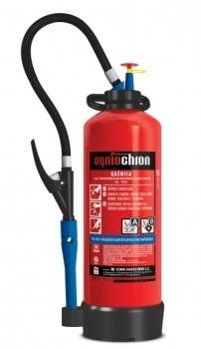
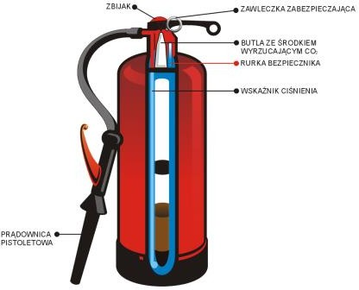

Sposób użycia gaśnicy w razie pożaru:
- zdjąć z wieszaka i podejść do miejsca pożaru,
- wyciągnąć zawleczkę,
- zbić zbijak,
- odczekać 3-5 sekund w celu rozprężenia się gazu miotającego,
- nacisnąć dźwignię zaworu,
- skierować strumień środka gaśniczego na źródło ognia,
- gaśnicę używać w pozycji pionowej.
Załącznik Nr 6
do załącznika Nr 1
do Zarządzenia nr 91/2024
Burmistrza Barwic
z dnia 10 września 2024 r.

OŚWIADCZENIE PRACOWNIKA O SZKOLENIU

O Ś W I A D C Z E N I E

Oświadczam, że zostałem(am) zapoznany(na) z przepisami z zakresu ochrony przeciw- pożarowej, obowiązującymi w budynku Urzędu Miejskiego w Barwicach, a w szczególności znane mi są zasady i sposoby związane z:
1. zagrożeniem pożarowym występującym budynku,
2. eliminacją zagrożenia pożarowego,
3. przepisami dotyczącymi ochrony przeciwpożarowej i odpowiedzialności z tytułu ich nieprzestrzegania,
4. zasadami postępowania w przypadku pożaru,
5. zasadami obsługi sprzętu i urządzeń gaśniczych,
6. warunkami prowadzenia ewakuacji osób i mienia.

Ponadto ustalenia Instrukcji Bezpieczeństwa Pożarowego przyjmuję do wiadomości i przestrzegania.

…………..…...........................................
Podpis osoby składającej oświadczenie

…………………………...............................
podpis prowadzącego szkolenie wstępne

………………….…………...............................
podpis prowadzącego szkolenie instruktażowe

Przyjęto do akt personalnych dnia ................................

9. Wykaz załączników

Załącznik nr 1 Plan - schemat ewakuacji z poszczególnych kondygnacji budynku
Załącznik nr 2 Instrukcja zabezpieczenia prac niebezpiecznych pożarowo
Załącznik nr 3 Zezwolenie na prowadzenie prac pożarowo niebezpiecznych
Załącznik nr 4 Protokół zabezpieczenia przeciwpożarowego prac niebezpiecznych
Załącznik nr 5 Instrukcja używania gaśnic
Załącznik nr 6 Oświadczenie pracownika o szkoleniu

